编号

课题名称：
课题设计论证
本课题国内外研究现状述评及选题的价值
本课题所要解决的主要问题、研究的主要内容及重要观点
本课题研究的主要思路和方法
国内外研究现状
通过大量的阅读文献后发现，学者之于智能制造这一概念的研究，大都以“工业4.0”的概念为基础。其主要原因有三方面：第一，“工业4.0”这么具代表性和前瞻性的概念，其影响很大；第二，“工业4.0”的建设核心就是“智能+网络化”，这一观点则是由德国联邦教育研究部明确提出的；最后一点则是德国以及美国等发达国家其生产标准，不论是德国所提之“工业4.0”也好抑或是美国所提之“工业互联网”也然，都是世界标准的标杆，而中国以目前的国情以及制造水平来说，其标准都是更加侧重于德国，因此更倾向于选择“工业4.0”这一较新的概念来理解属于中国自身的智能制造，更加符合我们自己的实际情况与水准。因此，就从当下的实际情况而言“工业4.0”这一概念不单单是一个国家或者地区所特有的指定概念，而是指在“工业4.0”这一新兴崛起的大背景下甚至是未来的5G时代，各个国家将当地特色的制造业企业与先进的通讯数据处理技术相融合及整合后转向智能化发展的新时代。
对智能制造的研究
黄阳华（2015）对于德国的“工业4.0”这一概念，其真正的核心也就是：“建立一个网络、研究三大主题、推动三项集成。建立一个网络即“物理信息系统CPS”，研究三大主题即“智能工厂、智能生产、智能服务”，推动三项集成即“横向集成、纵向集成、端对端集成”选题的价值
胡晶（2015）“工业互联网是一个开放的全球化网络。其基本要素可以总结为“人、机器和数据”，三者联合就能实现低成本高效率”
黄顺魁（2015）在制造业转型升级一文中提到“注重产业协同发展，产业组织配套协作，推动制造业智能化发展”
杜传忠，杨志坤（2015）为代表的一众学者认为“智能化、数字化和服务化的基本方向；系统集成、关联融合的产业体系；构建企业协同发展的产业组织；大规模、个性化、定制化的生产方式；促进统一的工业制造业标准”
高职人才培养探究
周颐（2008）在当下崇尚智能化的时代，职业院校校企合作是必不可少的培养过程，“但大多数院校难以形成自身独特的办学特点，教学质量也难以达到保障”。
向颖（2007）校企双方合作达不到预期的真正原因，很大一部分就是合作双方的意见和想法不能达成一致，双方的利益达不到保障，并且明面上政府看似大力支持校企双方进行合作双赢，但实际操作协商是，“政府的支持力度实际上是很小的”。
徐国庆（2016）则更加关注与其相关的具体改革措施，提出“职业教育应当以“工作系统分析”与“职业能力研究”相结合的方法进行课程开发”。
温贻芳，江建春（2016）提出在“智能制造时代新型人才更加需要对软件敏感并且具有协调合作、系统思维以及自主创新能力，机器交流能力这些能力的把控”。
周如俊（2016）就是以计算机控制工程专业为例，“认为中职课程应当实现向终身性的课程理念、通融性的课程标准转型以及开放性的课程实施转型”。
课程体系方面的研究
姚奇富（2012）普通本科教育的课程是以学科知识为中心的，强调理论基
础宽厚扎实，以增强学生的可持续发展能力，而高职院校课程与教学内容体系的构建是按职业岗位（群）的职责任务要求开展的。
张士（2013）有些高职院校没有按照岗位现实需求的职业能力、忽视职业教育的运行规律和基本原理来构建课程体系，较多地沿袭了普通高等教育的模式，追求知识体系的完整性，使得社会实际需求和工作能力培养产生分离。
刘淑艳（2006）高职院校在构建课程体系时，应以培养职业能力为主线，追求职业社会需要的知识和技能，并处理好两者之间的关系。
于实（2012）职业教育还应当以过程知识为主，成熟知识为辅，课程标准应当能够帮助学生将所学的理论知识和实践知识转化为职业能力，并且在课程内容上保证工作过程的完整性，让学生完全了解这个职业不同于其他职业的完整工作过程。
微课程的研究
张霞（2014）针对教育技术专业的《学习科学技术》和《知识管理与学习型组织》微课程设计与开发，胡洁婷的《计算思维》微课程设计研究，以支持翻转学习、移动学习、碎片化学习，以短小精悍的微型教学视频为主要载体，对特定的课程进行微课程研究，针对某个学科知识或教学环节而设计的数字化学习资源。
全国中小学、高等院校、职业院校、电大系统等相继开展微课大赛和微课程培训，各种类型的微课作品征集、竞赛评选、教学大赛、应用推广等活动也陆续拉开帷幕，涌现出了一批开发微课的实践指导者，如上海同济大学的徐彬彬老师，全国高职高专组微课评审专家刘万辉副教授，辽宁省的魏民教授等等。针对机械制造类的微课程建设与应用研究还是较少，虽在国家精品课程资源库的建设中有些成果，如湖南铁道职业技术学院的周虹教授《使用数控车床的零件加工》课程，重庆工业职业技术学院刘虹教授《数控加工编程与操作》等。
国外微课程的研究
国外在20世纪60年代初，首次由时任肯尼迪政府的教育部助理部长奈斯比特在其《大趋势》书中提出了“通过碎片看脉络”的价值观念，启发人们善于对碎片化信息做出整合，并能够从碎片中找到规律性。
同时期，美国阿依华大学附属学校与美国斯坦福大学分别推出了微型课程，又称课程组（Minicourse）和微型教学，旨在推动学校资源的建设，提高教师教学技能与学生的学习兴趣。
进入90年代后，美国北爱荷华大学LeRoyA.McGrew教授提出了60秒课程设计以及英国纳皮尔大学T.P.Kee提出的一分钟演讲理念，1998年新加坡教育部实施了MicroLESSONS研究项目，2001年麻省理工学院实施微型视频课程，2004年英国启动教师电视频道，2007年由印度裔美国年轻人萨尔曼.可汗创立了可汗学院，它采用翻转课堂的教学模式，把微视频课程按由易到难的渐推方式衔接起来，并设计和配置了相应的练习在微视频里，微视频的内容呈现形式除了真人讲解演示外，还采用电子黑板、卡通动画等呈现形式。
在配套的资源建设中，可汗学院为学生提供了知识地图和自定学习计划。知识地图把零散的知识点用网络地图的形式串联起来，使用学生对整个课程结构及自己学到什么程度了一目了然。学生自定学习计划让学生根据自己的需求添加用户作为自己的教师，系统自动记录学生学习及测试情况并进行数据分析，学生根据数据分析知道自己存在的问题并及时改进学习计划。在学习和测试结束时，网站还制定了一套成就制度，根据学生的学习情况，为其颁发“勋章”以最大程度地调动学生学习积极性。
综上所述，尽管关于“智能制造”和“高职微课程建设”的研究成果众多，但关于“智能制造”背景下“高职机械制造专业微课程建设”的变革即结合两者的研究不仅在数量上较少，而且在质量上也有待提高。因此未来的研究应当聚焦到高职微课程建设层面。未来的研究应当更加透彻地剖析智能制造对高职人才培养模式各个要素的影响，通过实证调研揭示高职微课程建设应当发生哪些改变才能契合智能制造的时代需求。本研究主要为拓展该研究领域当前存在的一些不足，试图以机械设计制造专业微课程建设为例，探讨智能制造背景下高等职业教育在培养目标、课程体系等方面的实践问题。
解决的问题
主要研究的问题如下。
问题1：智能制造背景下机械制造专业微课程建设与高职人才培养模式的关系是怎样的？通过对高职微课程的发展脉络进行梳理，分析各个阶段的发展特征，进而构建起智能制造背景下机械制造专业高职微课程建设的理论框架。
问题2：智能制造背景下高职院校机械制造专业通过微课程建设培养哪些内容？从剖析智能制造的时代特征出发，理性思考智能制造背景下高职微课程建设的定位。
问题3：智能制造背景下高职院校机械制造专业微课程建设的实然状况是怎样的？点面结合，调查部分高职院校应对智能制造的微课程建设现状和问题，并进一步对典型高职案例的相关课程案例进行剖析。
问题4：智能制造背景下高职院校机械制造专业微课程建设应当如何开展？总结当前高职人才培养模式的改革经验，对存在的问题与困境提出相应的对策建议。
研究的主要内容
首先通过文献法，梳理国内外文献并界定本研究涉及的核心概念，以及相关理论，在此基础上提出拟解决的研究问题与内容、所采用的研究方法及技术路线。
整理出智能制造与高职人才机械制造专业微课程建设的关系分析框架。通过对各个阶段微课程的发展脉络进行梳理，分析各阶段的发展特征，进而构建智能制造背景下高职院校机械制造专业微课程建设的实践研究框架。
其次是对智能制造背景下高职微课程建设目标定位的理性思考。从剖析智能
制造的时代特征出发，思考智能制造背景下高职院校机械制造专业微课程建设的
目标的争论与定位，探索当前技术技能人才所需具备的知识、能力和素养。
接着是现状调查，对当前智能制造背景下高职院校机械制造专业微课程建设的现状与困境展开调查。深入实地，通过问卷调查法，访谈法，具体了解现状和问题，并进一步对典型高职微课程案例的举措进行剖析。
最后是智能制造背景下高职院校机械制造专业微课程建设的实究的建议策略。总结当前高职微课程建设的经验，对存在的问题与困境提出相应的对策建议。并通过在网络平台和移动终端实施，从学生应用反馈、微课程推广应用等多个方面检验教学效果
研究的重要观点
机械制造类课程资源要适应目前的信息化环境发展，要开展信息化教学，必须要做的就是要有充足的课程微型资源，主要包括课程的知识与技能点讲解微视频、相应的任务学习指导书、各任务考核评价的详细评分表、对应的拓展等辅助性资源，只有建设好了这些资源才能更好地应用。
首先，对于这类型的课程资源中，最为关键性的资源就是微视频，把微视频设计好，并做出很好的效果后，可以在资源建设上解决了一个大问题。主要是操作环节上的设计，要保证操作技能的每一个环节都可以清晰地看到，且能为下一个环节作为铺垫。同时，在每个操作动作上的设计也要力求同步的效果。
其次，任务学习指导书的设计至关重要，它就是一个有效的引导性文件，或是说它就是一个学习导航，可供学习者明白本任务具体要做什么，但是仅有了这
些还不够，还需给学习者提供怎么做的步骤性知识，达到看着这个任务书就可以自行完成学习的目标。
总的来说，不论是机械制造类课程的哪种类型课程，在建设与应用上都要首先做课程的框架设计和微学习任务划分两方面，相当于做了顶层设计，接下来就是对每个微学习任务地设计了，关键是认知掌握过程和技能操作步骤的设计，只有做好了这些设计，那么整个微课程资源质量将会提高。另外，微视频的展现形式也很关键，假如不能制作出引人入胜的视频场景，在可视化效果上就会有所欠缺，对学生的学习积极性将会影响，而可视化效果好的微视频会有效引导学习者顺利完成其任务的学习，将会产生很好的学习效果。
研究的主要思路
高等职业院校是职业教育人才培养与技能学习的主要场所，随着互联网行业的蓬勃发展，学生的学习方式也迈入了微型学习。而微课的发展正改变着职业教育的教学形式与效果，但目前的研究大多停留在对其理念及普识性课程建设的阐释，而高职院校机械制造类微课程的建设上，具备成系列、完整性的微乎其微。
因此，本文从机械制造类微课程设计、开发流程、微视频制作、教辅资源建设与应用等方面展开研究，结合微课程开发与建设实例，阐释建设成系列化得且可支持翻转、混合、移动、碎片化学习交互活动的数字化学习微课程资源建设方法与应用方式。
首先，采用文献研究法分析国内外微课程建设的现状，指出了高职学院机械制造类微课程建设与应用存在的问题。在此基础上，提出了本课题研究的主要内容和方法以及研究的意义。
其次，调研机械制造的微课程建设与应用存在的实际问题并进行分析，对其微视频及辅助的数字化学习资源等制作过程进行剖析，并提炼微课程开发流程与原则。
最后，结合教学实际，提出对应的智能制造背景下高职院校机械制造专业微课程建设的策略。通过对应用效果分析，从学生应用反馈、微课程推广应用多个方面，验证微课程的应用效果和应用方式的有效性，得出研究结论。

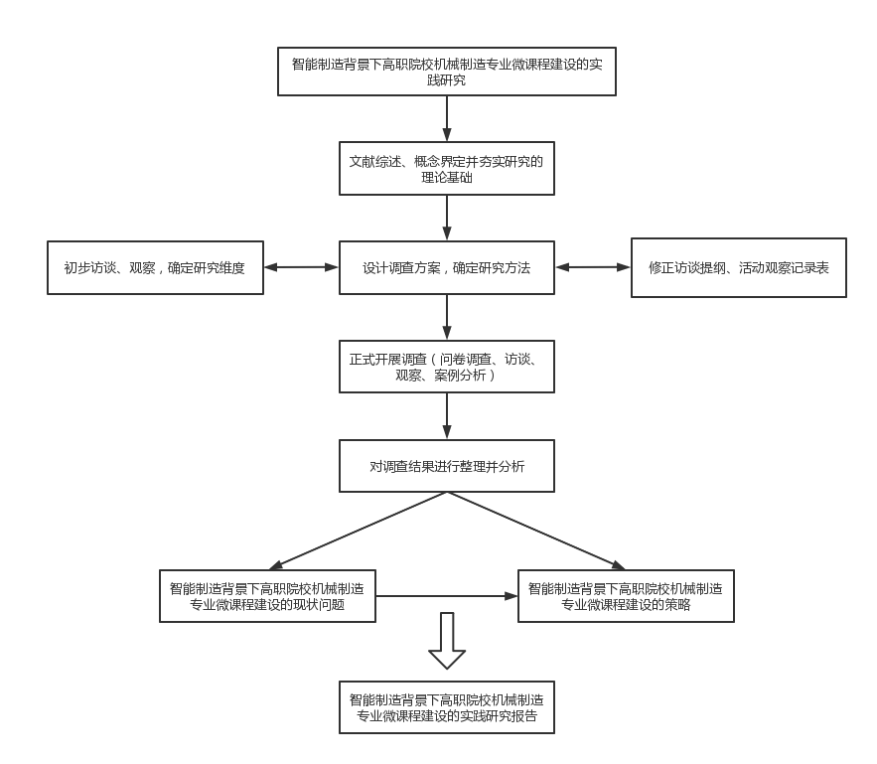

研究方法
文献研究法。在中国知网全文数据库中，学习国内外有关微课程建设与应用的理念，搜集、筛选和梳理相关的文献资料，总结出自己对微课程的定义观点。
个案研究法。通过计划、行动、观察和反思等环节，检验、完善微课程典型案例建设研究与应用成果，并创新和推广，为职业院校机械制造类微课程建设与应用提供榜样和借鉴。
访谈法。主要调查机械制造专业微课程的现状与问题。主要从培养目标、课程体系等方面展开，探索高职院校相关微课程建设的措施、困境与经验。
问卷调查法。本研究结合前期访谈的结果设计了包含单选题、多选题、填空题等题型在内的调查问卷，进一步调查部分高职院校的智能制造背景下高职院校机械制造专业微课程建设的现状以及遇到的主要问题。

研究具体计划

（1）准备阶段
通过座谈和调研形式，对于智能制造背景下高职院校机械制造专业微课程建设的实践研究的具体需求进行调查，通过制定合理的课题研究方案，配合科研小组，成立智能制造背景下高职院校机械制造专业微课程建设的实践研究专项课题研究组，明确各项方案的具体步骤。结合研究员实际的情况，围绕相关研究进行理论研究的宗旨，进行相关理论的研究和搜集。
（2）实施阶段
从网络图书馆、中国知网以及图书馆来进行对于相关理论数据的搜索，对于课题实验班组进行相关的调查，搜索研究案例和实际的调查数据，对于智能制造背景下高职院校机械制造专业微课程建设的实际情况进行调研。在调研的过程中，应该多听、多看、实时沟通，阶段性地分析和总结，并且将自己的研究成果与其他小组成员进行及时分享和交流。
（3）研究实践、鉴定、结题阶段
总结有效的科研研究结果，找出在本次课题研究过程中方法和结果分析方面的不足，并且通过研究，提出相应的改善措施，通过交流和不断完善的过程，将研究实践中的研究员表现过程和统计数据分析相应导入。从智能制造背景下高职院校机械制造专业微课程建设的实际出发，制定分阶段的课题研究目标，针对研究员研究状况不断完善和改善的过程，最后撰写结题报告。
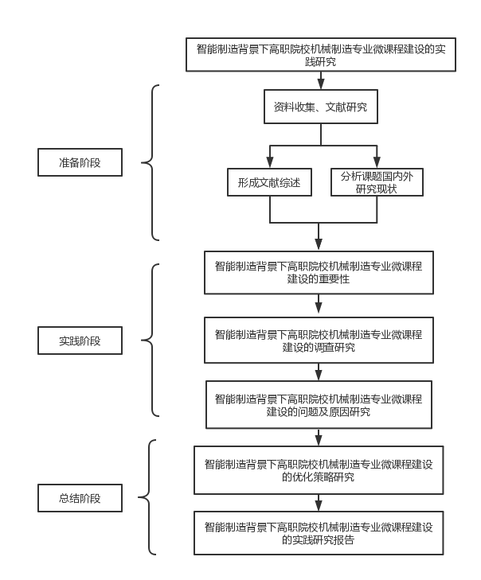



完成课题的可行性分析
已取得的相关研究成果和主要参考文献（限填20项）
主要参加者的学术背景和人员结构（职务、专业、年龄，姓名和所在单位隐去）
完成课题的保障条件
参考文献
[1]黄阳华.德国“工业4.0”计划及其对我国产业创新的启示[J].经济社会体制比较，2015(02):1-10.
[2]王鹏.2016—2017年中国智能制造发展蓝皮书[M].北京:人民出版社，2017:14-15.
[3]胡晶.I业互联网、工业4.0和“两化”深度融合的比较研究[J].学术交流，2015(01):151-158.
[4]黄顺魁.制造业转型升级：德国“工业4.0”的启迪[J].学习与实践，2015(01):44-51.
[5]杜传忠，杨志坤.德国工业4.0战略对中国制造业转型升级的借鉴[J].经济与管理研究，2015(07):82-87.
[6]周颐.高职产学合作教育问题研究[J].教育发展研究,2008(13):116-118.
[7]向颖.高职教育产学合作存在的问题及其对策[J].江西教育科研,2007(06):94-95.
[8]徐国庆.智能化时代职业教育人才培养模式的根本转型[J].教育研究，2016(03):72-78.
[9]温贻芳，江建春.企业视角：工业4.0背景下高职制造类专业人才的新需求与培养[J].职教论坛，2016(21):46-49.
[10]周如俊工业4.0视域下中等职业教育课程设置转型审视一一以机电专业为例[J].江苏教育，2016(04):48-51.
[11]姚奇富.产业集群视角下高职人才培养模式研究[M].浙江:浙江大学出版社,2012:15-16.
[12]张士.社会需求导向的高职人才培养模式研究[J].职教论坛,2013(19):34-36.
[13]刘淑艳.高职人才培养模式与适应社会需求的研究[J].辽宁教育研究,2006(01):87-88.
[14]于实.“校企共同体”与新型工学结合高职人才培养模式的建设[J].中国成人教育,2012(12):65-66.
[15]菅春叶.国内外微课程的比较研究[D].上海：上海师范大学,2014.
[16]李立新.高职院校微型课程的开发与实施[J].教育与职业,2014(35):148-150.
[17]张静然.微课程之综述[J].中国信息技术教育,2012(11):19-21.
[18]张霞.微课程的设计、开发与应用研究[D].广西:广西师范大学,2014.
[19]KilicA.Learner-CenteredMicroTeachinginTeacherEducation.[J].InternationalJournalofInstruction,2010,3(1):77-100.
[20]PredotaE.ParticipatoryActionResearchApproachesandMethods[J].Geography,2009,94(3):223-225.

